**1.maven基础**

Apache公司的开源项目，是项目构建工具，用来依赖管理。

**1.1 maven的好处**

传统项目开发：项目大小较大；

使用maven项目开发：项目大小减少很多

因为传统项目主要是jar包占用太大空间，所以maven通过对jar包的管理，实现了项目大小的减少。

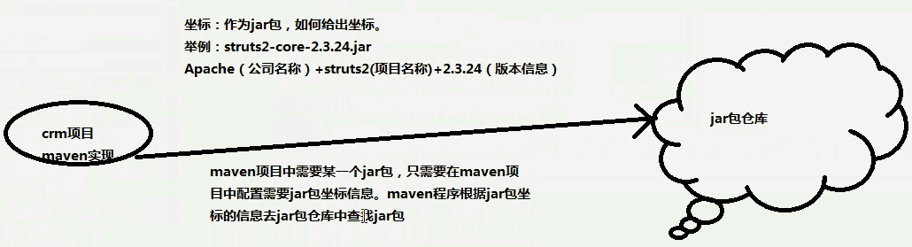

依赖管理：就是对jar包统一管理的过程

**1.2 maven的好处如何实现**

Maven的两大核心：

--依赖管理：对jar包的管理过程

--项目构建：项目在编码完成后，对项目进行编译、测试、打包、部署一系列操作通过命令实现。

Maven通过命令将web项目发布到tomcat：

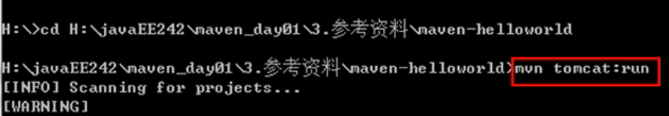

**1.3 maven安装、配置本地仓库**

Maven程序安装前提：maven程序是纯java开发，他的运行离不开jdk

**1.3.1 maven的下载安装**

--下载：

--解压到本地目录：不要有中文

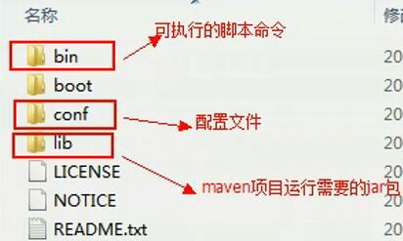

--配置环境变量（默认jdk环境变量已经配置完）

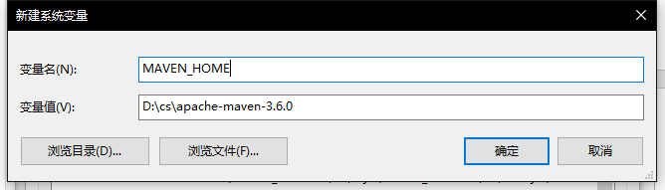

配置到path环境变量中

**1.3.2配置本地仓库**

--仓库的类型

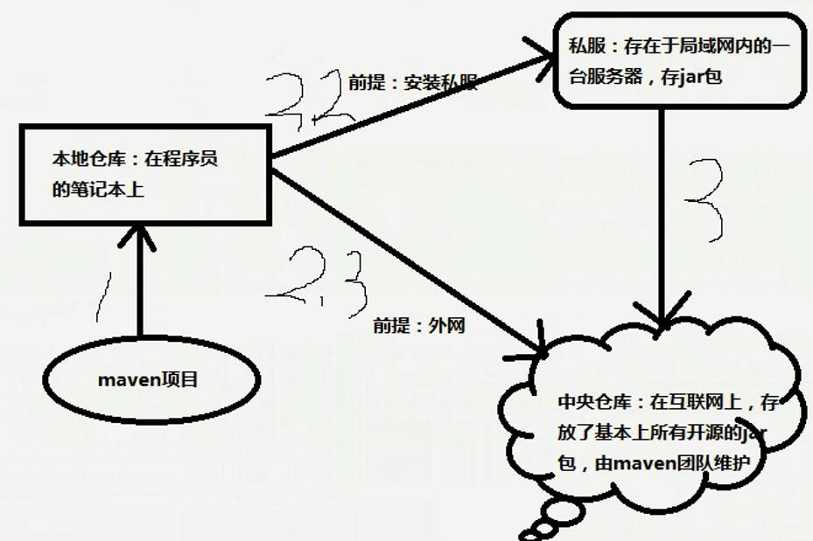

--配置本地仓库

----找到jar包的仓库压缩包

----解压到本地磁盘

----配置本地仓库：让maven知道本地仓库在哪里

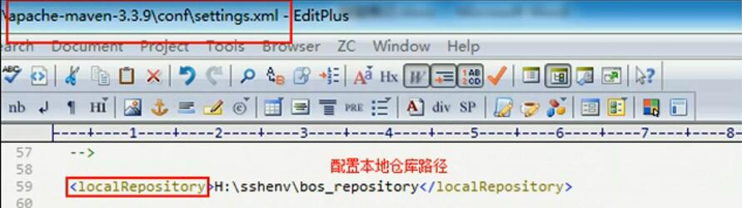

**1.4 maven项目标准目录结构**

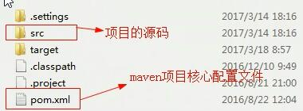

Src：main和test，main和test都含有java和resource文件夹；分别用于存放java文件和配置文件

Main中的文件夹还包含webapp文件；

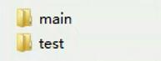--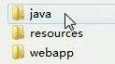--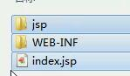

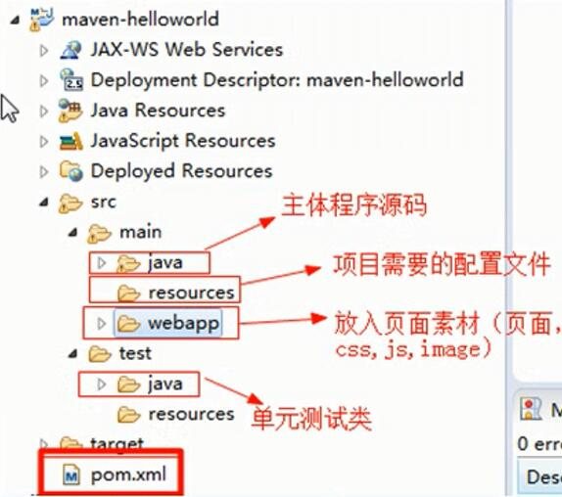

**1.5 maven常用的命令（应用）**

1.5.1 clean：清理

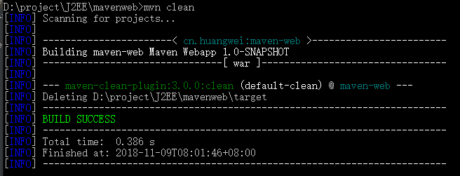

1.5.2 compile：编译

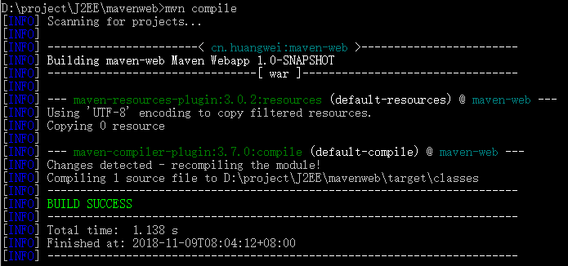

1.5.3 test：执行src/test/java下面的Test.java结尾的类

1.5.4 package：打包

**1.6 maven 整合servlet**

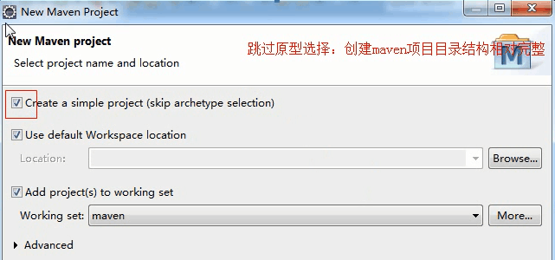

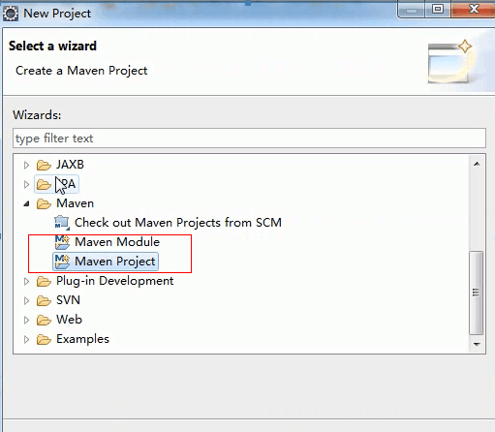

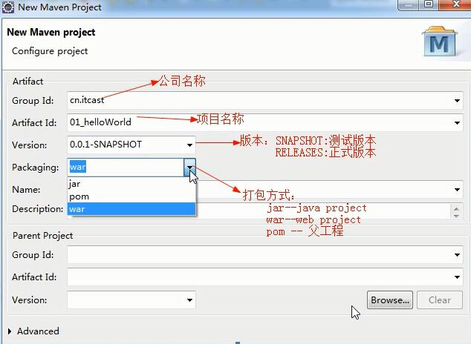

创建一个servlet，发现缺少相关的包，servlet-api；

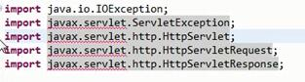

查找依赖

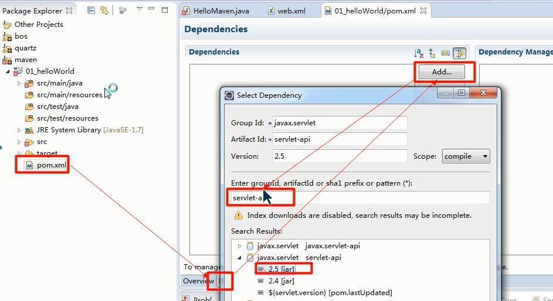

依赖的作用范围：

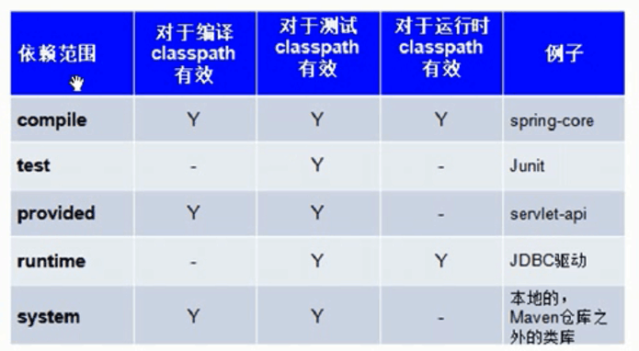

Provided：servlet-api，部署到tomcat之后就不需要这个jar包了。

添加依赖的范围，默认是compile；

如果将servlet-api设置为compile，最终打包后的就会包含servlet-api的包，最终部署到tomcat中之后，会使得项目中和tomcat中都存在一个servlet-api，引起冲突。因此要设置成provided

Jsp-api也是provided；就是tomcat自带的jar包需要设置成provided；

创建执行命令：

